|  |  |
| --- | --- |
| formation-informatique-grenoble-cabare  http://[WWW.CABARE.NET](http://WWW.CABARE.NET) **©** | **Synology DS 1618+ & DS 713+ LUN – UPS winnut – gestion…-** |
| **UPS – VM -**  **Michel Cabaré – Ver 1.0 – janv 2019-** |

**Synology 1618+ & DS 713+**

**Ups winnut – Lun – gestion…**

**Michel Cabaré – Ver 1.0 – Janv 2019**

[www.cabare.net](http://www.cabare.net) ©

**table des matiÈres**

Synology DS 1618+ & DS713+ 3

Maj DSM 6.x: 3

UPS BACK UP PRO 900 APC 4

UPS Uninterruptible Power Supply: 4

Serveur réseau UPS – vers autres équipement: 4

Client réseau UPS – depuis un synology: 5

Client réseau UPS – depuis un poste Windows 10: 5

# UPS - BACK UP PRO 900 - APC

## UPS Uninterruptible Power Supply:

Un onduleur est relié à 1 UPS Back via un cordon propriétaire Rj45 / USB.

Une fois l'UPS détécté, Le paramétrage du NAS est simple, soit on détecte la "batterie faible", soit on donne une tempo, en sachant que si la batterie devient faible avant la tempo, le nas se deconnectera quand même !

**N.B**: La détection de l'UPS par le synology peut être laborieuse et nécessiter un reboot du NAS

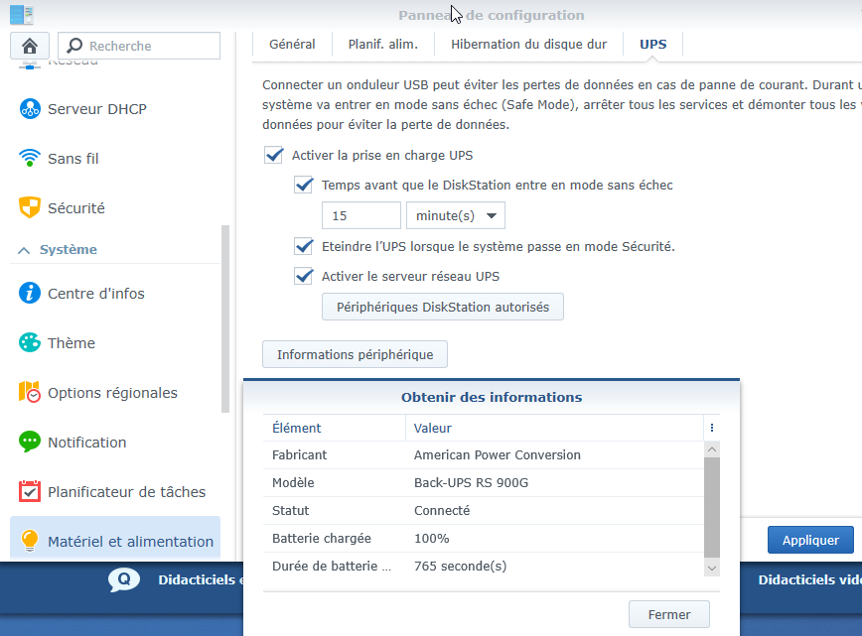

## Serveur réseau UPS – vers autres équipement:

Le serveur réseau UPS, a un protocole un peu spécifique aux synology (par exemple non compréhensible par des qnap) : on spécifie les @IP clientes

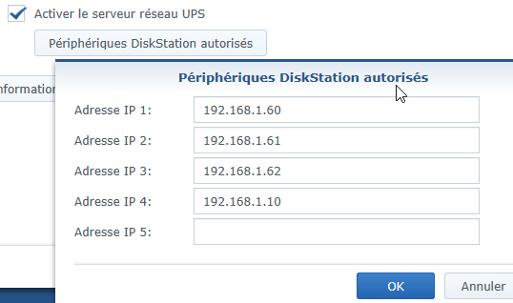

## Client réseau UPS – depuis un synology:

Le client réseau UPS synology est simple à paramétrer, on spécifie l' @IP du serveur synology dont on dépend

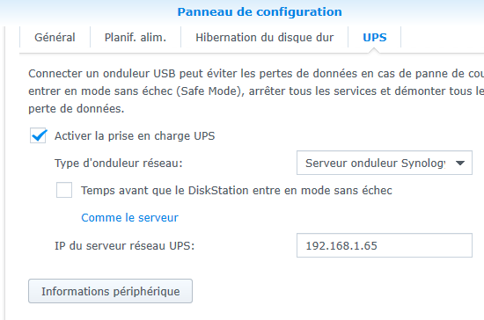

## Client réseau UPS - NUT - depuis un poste Windows 10:

Il existe un langage de commande pour gérer les UPS NUT, avec un source compatible en version Windows 10

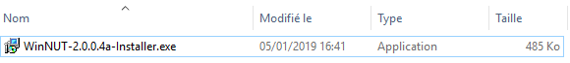

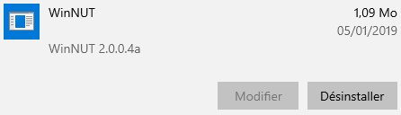

On dispose ensuite de 3 entrées,

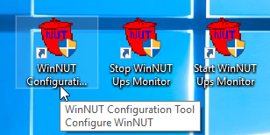

2 paramétrages doivent être fait

* Il y a une ligne a ajouter dans le fichier de conf (vie la bouton **Edit upsmon.conf**)
* Puis rendre l'utilitaire en "service" windows 10

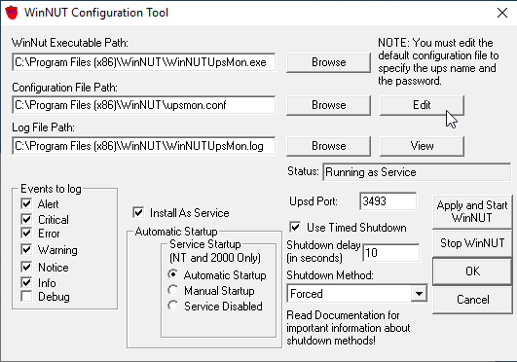

Pour utiliser le synology comme maitre UPS réseau, il faut 1 ligne MONITOR

